DOKUMENTASI PENELITIAN
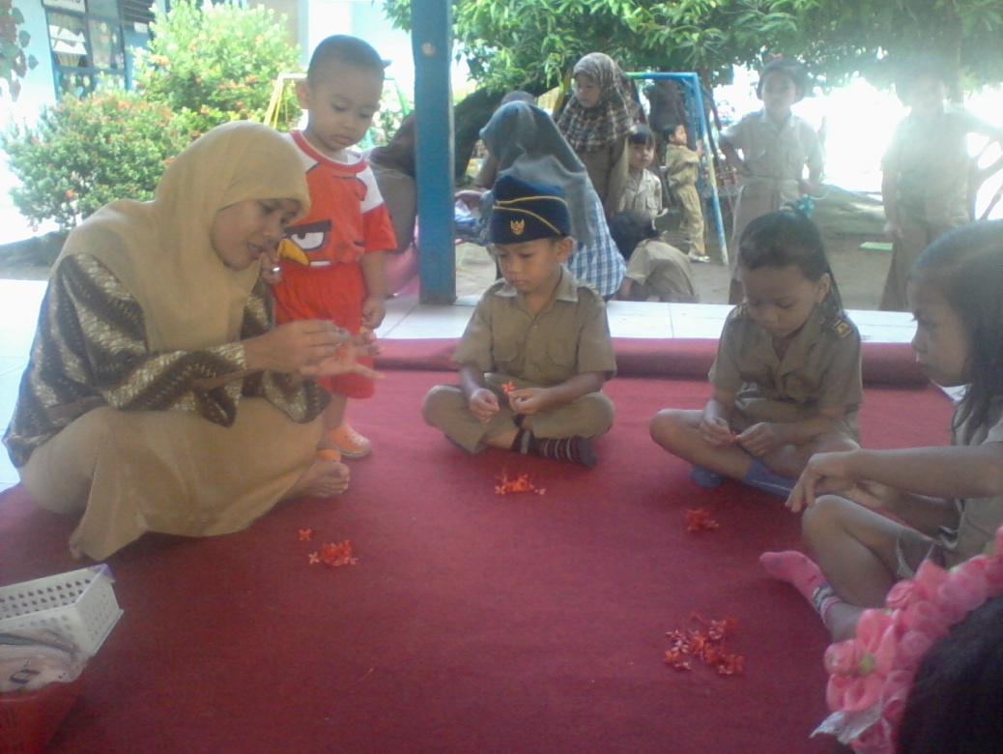
Guru membimbing anak meronce dengan kembang asoka

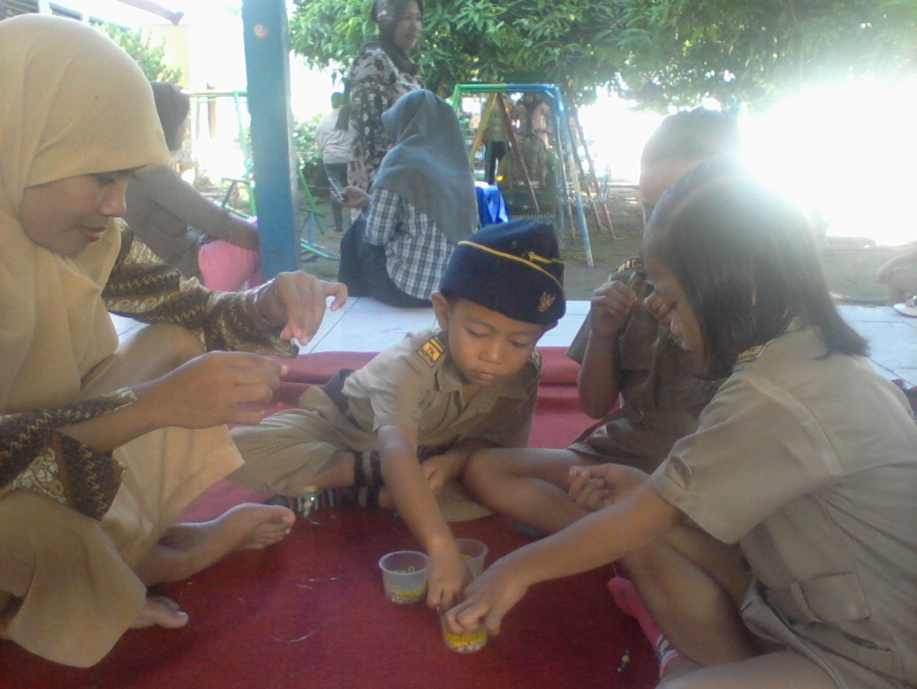
Anak sedang meronce manik-manik menjadi kalung
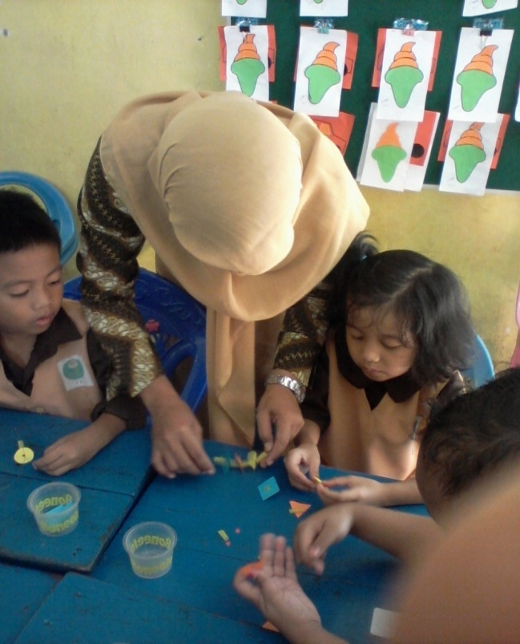
Guru membimbing anak meronce dengan bahan pipet minuman
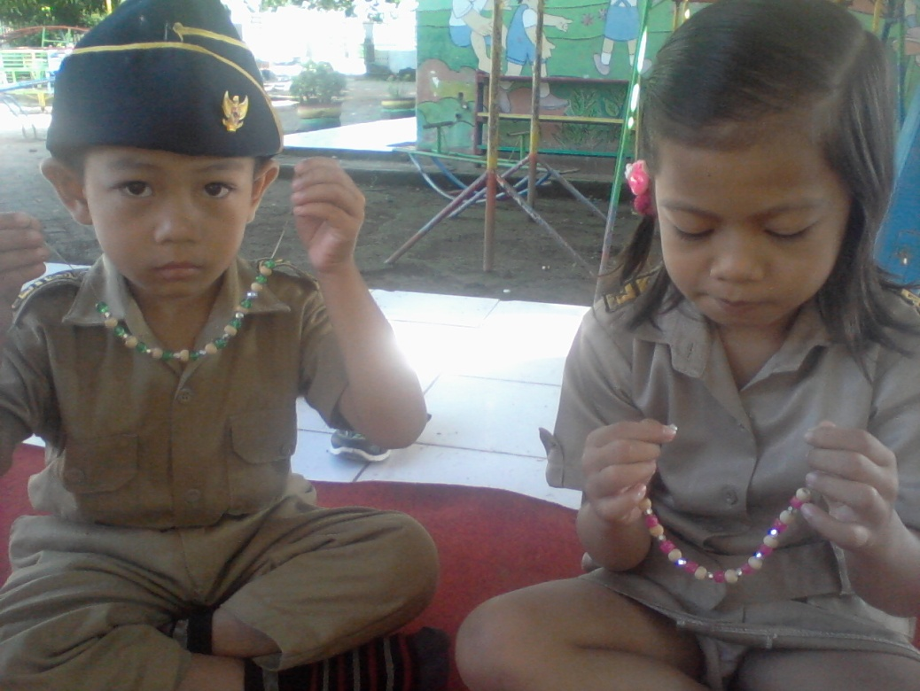
Anak memperlihatkan hasil karyanya

